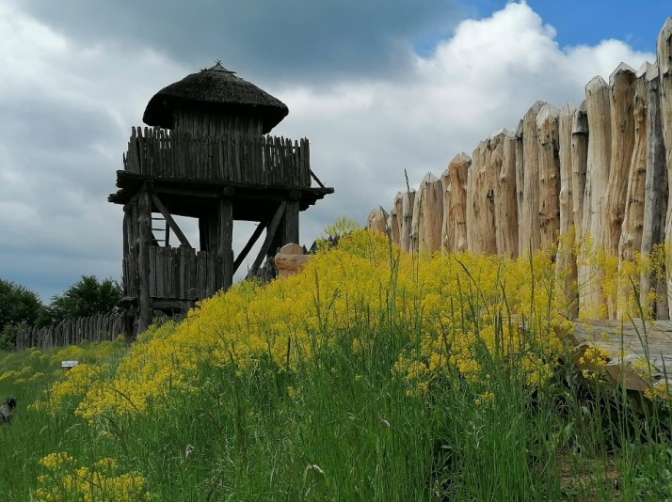
Trage die folgenden Begriffe in den Text ein:

Germanen, Feuer, Holzpalisaden, Leben, Färberpflanzen, Dichtheit, Getreidespeicher, Gericht, Nachtquartier, Kuchen, Vorräten, Steinbauten

Bevor man die Burganlage betreten kann, stellt sich dem „Eindringling“ eine trutzige Verteidigungsanlage entgegen. Die Graben- und Wallanlagen mit den ___________________________ und dem Wehrgang vermitteln einen Eindruck der Wehrhaftigkeit der ____________. Der Torturm mit Vorhof verwehrte jedem den Zutritt zur Hauptburg. Ein Wachturm diente zur Rundumsicht und zur Verteidigung.

Langhaus
Es ist mit seinen Grundmaßen von ca. 12 m X 8 m das größte Gebäude der Anlage und zeugt damit von der Bedeutung der Anlage in der damaligen Zeit. Auf dem freien Platz davor wurden Volksversammlungen und Beratungen abgehalten. Es ist zu vermuten, dass hier ___________ gehalten, aber auch kultische Handlungen vollzogen wurden. Bei größeren Zusammenkünften wurde das Haus wahrscheinlich auch als _______________________________ für Gäste genutzt.

Grubenhäuser
Hier spielte sich das tägliche _________ der Familien ab. Die Häuser dienten der Gefolgschaft als Unterkunft. Ein Haus bot ungefähr acht bis zehn Menschen Platz. Da die Germanen noch keine ____________________ kannten, verarbeiteten sie ausschließlich Materialien, die sie in der Umgebung fanden. Diese Bedingungen beeinflussten die typische Bauweise der germanischen Wehrsiedlung. In den verschiedenen Wohnhäusern bewirkte das offene ____________ auch eine gute Konservierung der verbauten natürlichen Materialien. Mag es uns heute auch sehr ungesund erscheinen, aber auch Kleidung und in den Häusern vorhandene Lebensmittel wurden dadurch haltbarer.
Die Vorratshaltung
Die richtige Lagerung und Aufbewahrung von _________, besonders Lebensmitteln, war von lebenswichtiger Bedeutung. Die Vorratshaltung erfolgte getrennt von den Wohnhäusern. Für die Getreidelagerung diente ein besonderer Speicher auf Pfählen. Der _________________ musste so beschaffen sein, dass das Getreide trocken blieb und Nagetiere es kaum erreichen konnten. Für andere Vorräte wurde wahrscheinlich eine Rundhütte errichtet. Die Gestaltung des Vorratshauses erfolgte so, dass gesäuerte Lebensmittel, gedörrte Körnerfrüchte und Gemüse aufbewahrt werden konnten.

Backofen
Überdacht und stets einsatzbereit. Inzwischen sind mehrere der Lehmkuppelöfen wieder sorgfältig und originalgetreu aufgebaut. Sie sind voll funktionstüchtig und werden für das Backen von Brötchen, Fladenbrot, ____________ und anderen Leckereien genutzt.

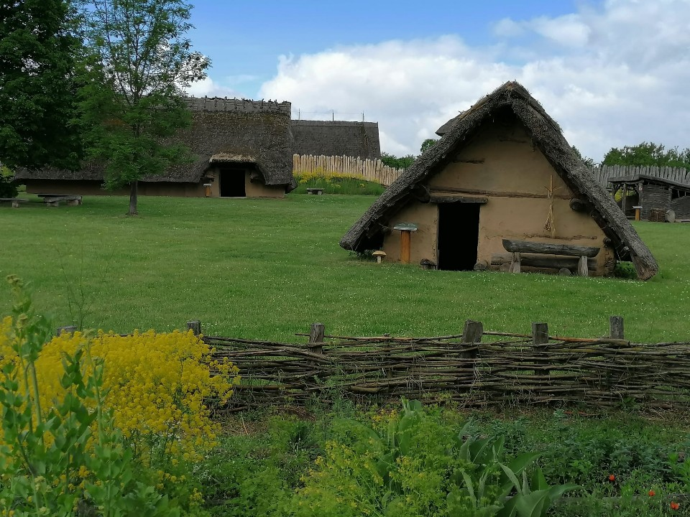

Kräutergarten
Auf dem Gelände sind Beete mit Wild- und Kräuterpflanzen sowie _________________ angelegt. Alle Pflanzungen gehörten zum alltäglichen Gebrauch der damaligen Zeit.

